03.09.2024 р. № 158
Відповідальним за роботу офіційних
веб-сайтів райдержадміністрацій

Головам територіальних громад
Івано-Франківської області

З метою інформування громадськості та доведення до широкого читацького загалу (в т.ч. шляхом публікації на офіційних веб-сайтах райдержадміністрацій, територіальних громад та інших офіційних веб-ресурсах),
Головне управління Держпродспоживслужби в Івано-Франківській області (76019 м. Івано-Франківськ, вул. Берегова, 24, тел. 51-13-89, ifdergprod@vetif.gov.ua) подає наступну актуальну інформацію.

УВАГА! На території області буде проведена пероральна імунізація диких м'ясоїдних тварин проти сказу (осіння кампанія)

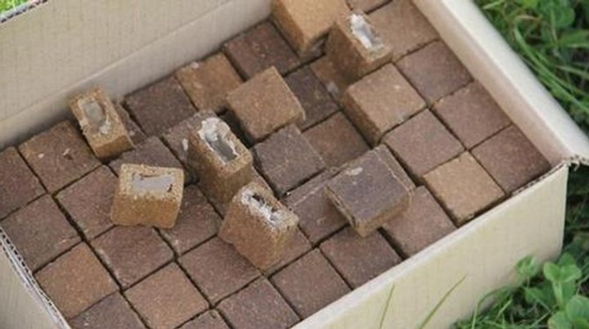
На території Івано-Франківської області протягом вересня 2024 року буде проведена кампанія з пероральної імунізації диких м'ясоїдних тварин проти сказу, відповідно до Плану протиепізоотичних заходів з профілактики основних інфекційних і паразитарних хвороб тварин в області на 2024 рік.
Принади з вакциною розповсюджуватимуться шляхом наземного розподілу на узліссях, узбіччях доріг, річок, сільськогосподарських угідь, у лісах – на перехрестях доріг, на території вирубок.
Кампанія буде проведена під контролем спеціалістів Головного управління Держпродспоживслужби в Івано-Франківській області.
Примітка.
Принада з вакциною – безпечна для людей і тварин, вона має вигляд невеликих брикетів розміром із сірникову коробку із запахом м’ясокісткового борошна.
Прохання до жителів області: при виявлені принад – не брати їх до рук і не переносити з місць розкладання.

